- 浏览器配置

1、Internet选项
注意:请使用IE11以上版本的IE浏览器
为了让系统插件能够正常工作，请按照以下步骤进行浏览器的配置。
1、打开浏览器，在“工具”菜单→“Internet选项”，如下图：
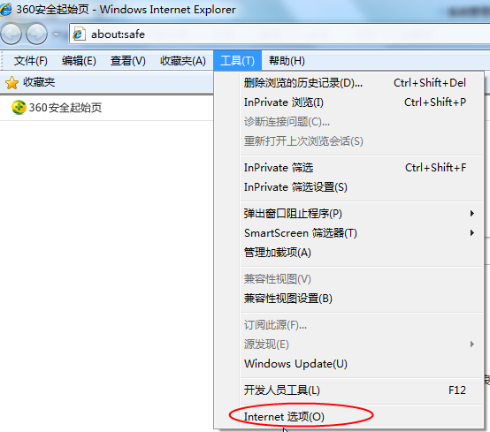
2、弹出对话框之后，请选择“安全”选项卡，具体的界面，如下图：
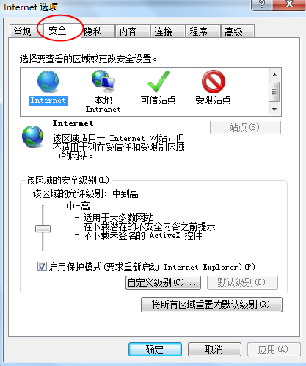

3、点击绿色的“受信任的站点”的图片，如下图：
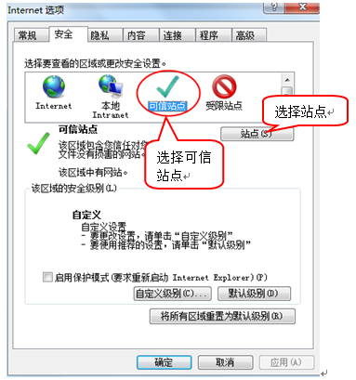
4、点击“站点”按钮，出现如下对话框，如下图：
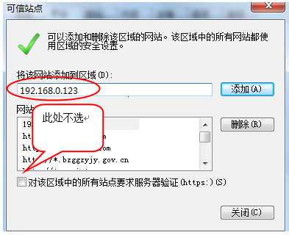
输入系统服务器的IP地址，格式例如：192.168.0.123，然后点击“添加”按钮完成添加，再按“关闭”按钮退出。

5、设置自定义安全级别，开放Activex的访问权限，如下图：
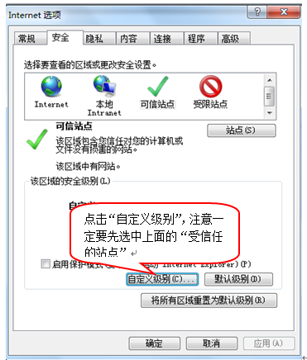
会出现一个窗口，把其中的Activex控件和插件的设置全部改为启用，如下图：
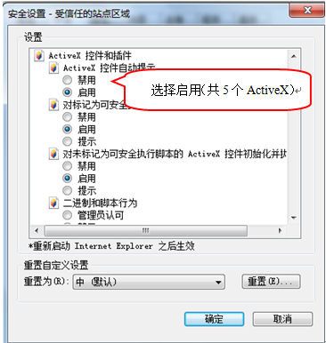

文件下载设置，开放文件下载的权限：设置为启用，如下图：
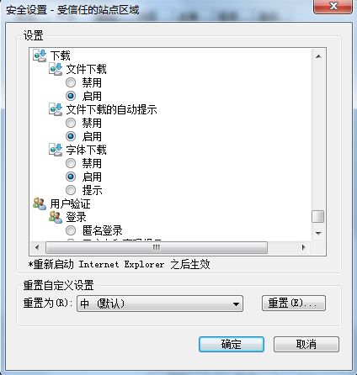

2、关闭拦截工具
上述操作完成后，如果系统中某些功能仍不能使用，请将拦截工具关闭再试用。比如在windows工具栏中关闭弹出窗口阻止程序的操作，如下图：
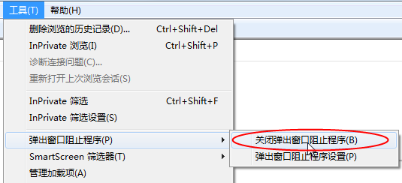

3、兼容性视图设置
如图，打开“浏览器-菜单栏-工具-兼容性视图设置”，添加“122.112.246.33”
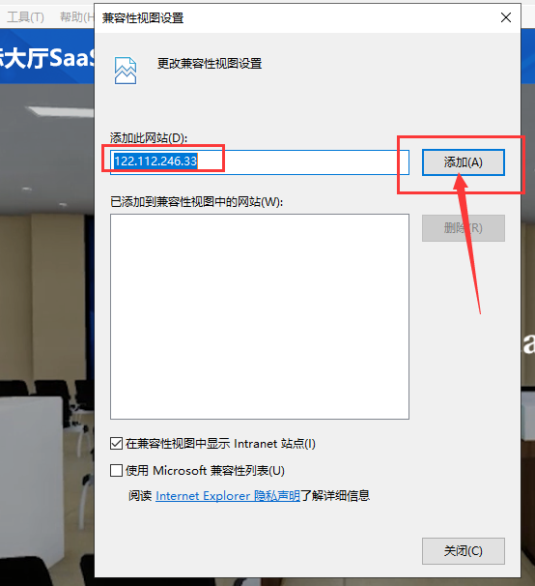

4、电脑配置
电脑需配备麦克风、音响设备

- 登录不见面开标大厅
1、打开不见面开标大厅，如下图所示：

2、点击右上角“登录”按钮，选择“监管人”，输入账号和密码，勾选服务协议，点击登录
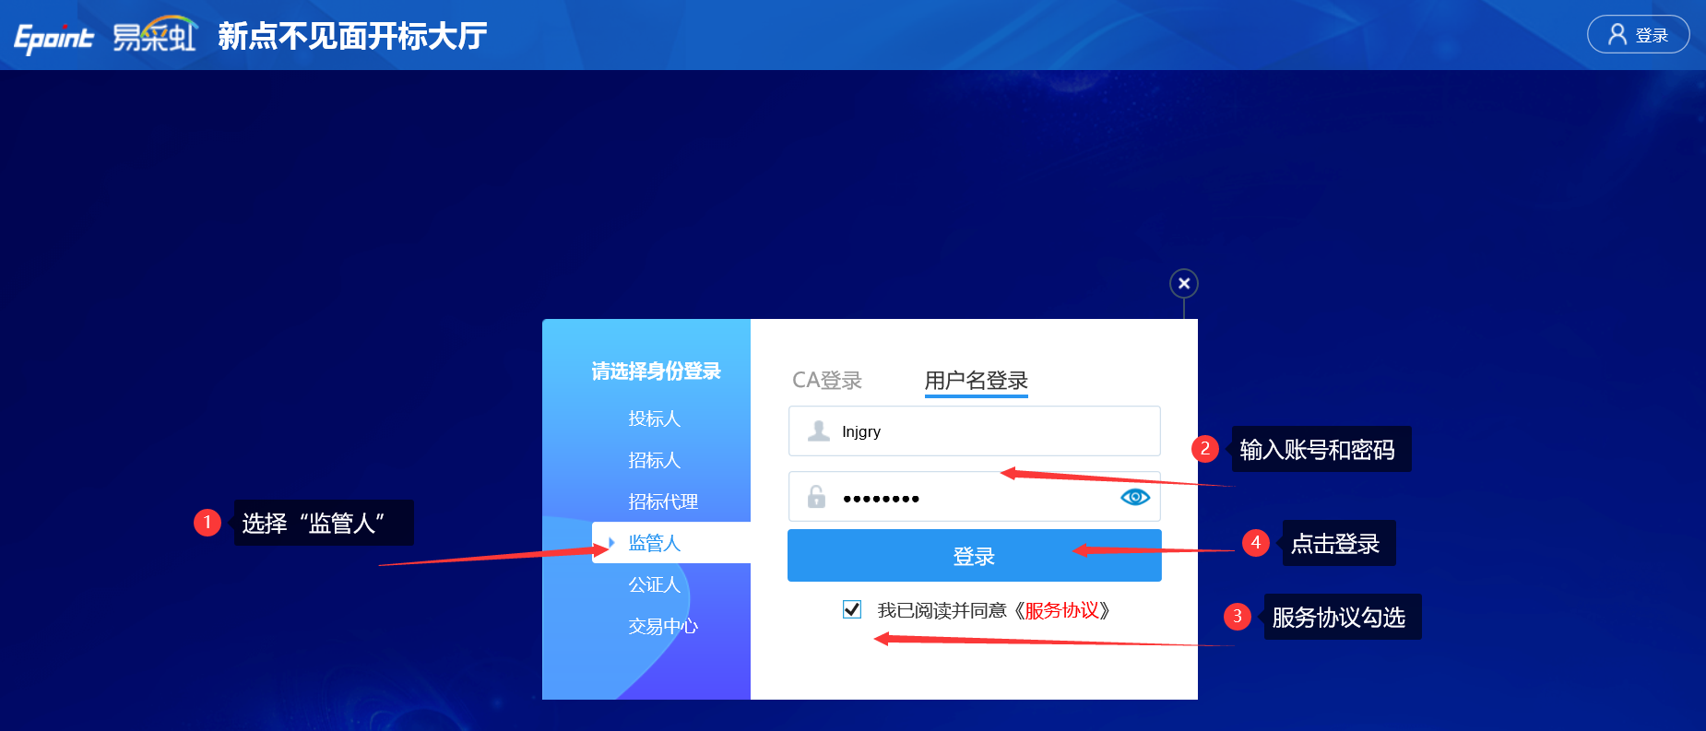

3、查看日开标项目
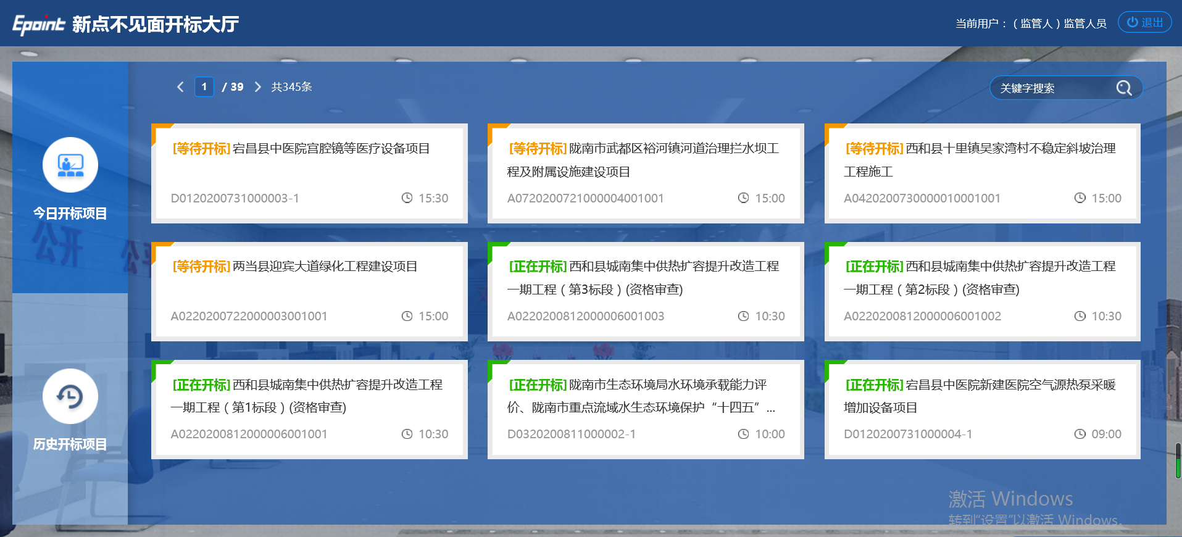
4、选择要开标的项目，点击进入，页面首先阅读开标流程，点击“我已阅读”进入开标大厅，点击“取消”返回项目列表页面。
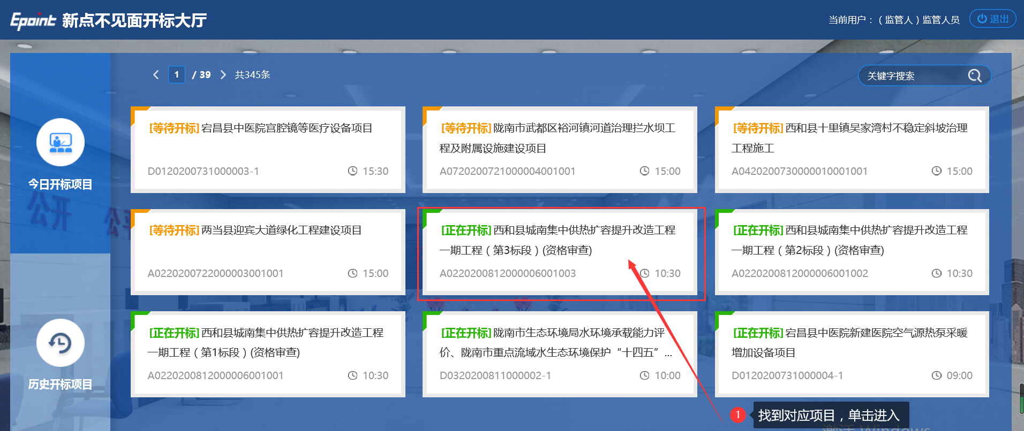
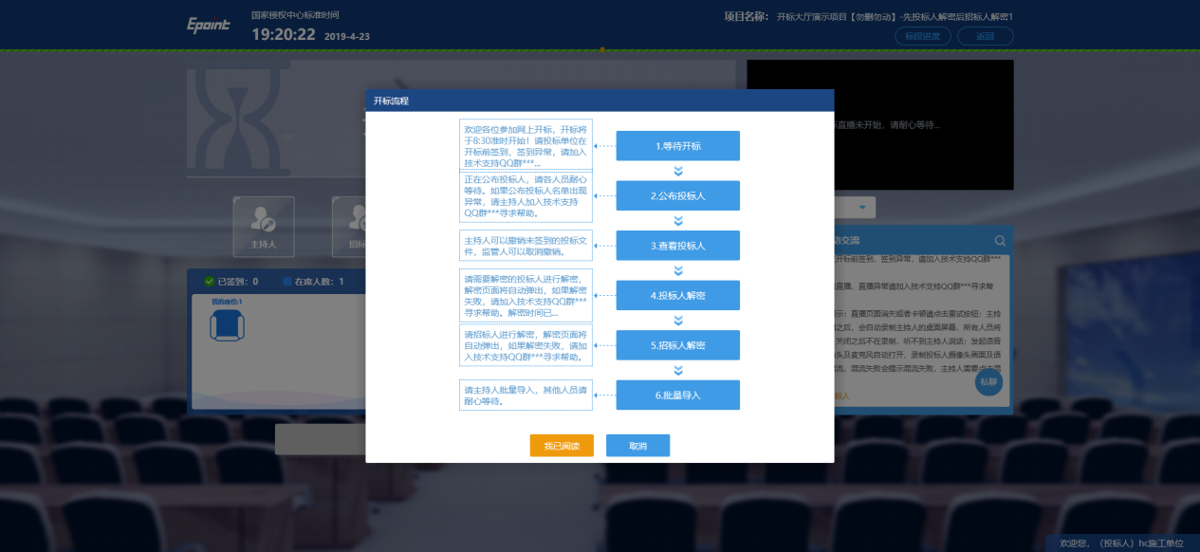

5、页面上方展示基础信息、右上方有“返回”按钮，点击返回项目列表页面；
6、 左侧中间部分是开标环节展示，不同开标过程展示不同的内容；
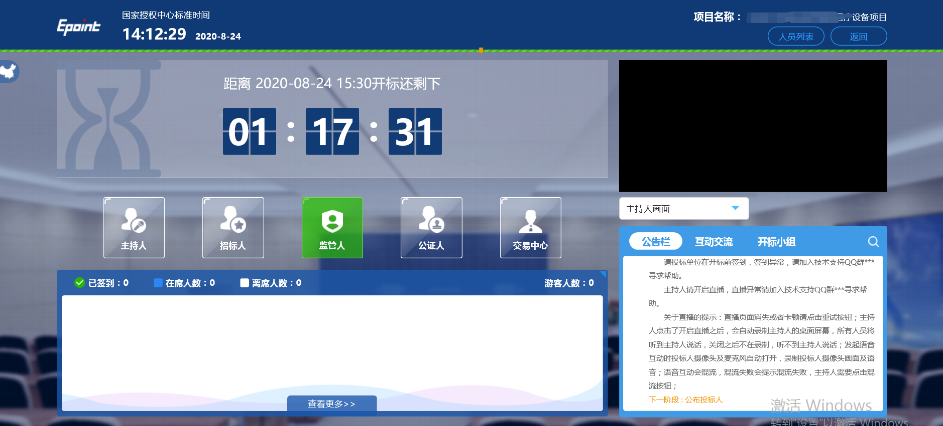
7、 右侧上部分为直播，直播开标场景，主持人开启直播直接即可观看；
8、右侧下部分是公告栏，主要展示阶段信息、主持人切换视频、暂停、解密等信息；点击右上角放大镜可查看更多；
9、左侧中下方的座位图显示的是投标人签到在线情况，第一个座位是当前投标人的，蓝色代表在线，白色代表离线，有下角的√代表已签到；
在席： 离席：，已签到：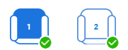
10、点击座位图下方“查看更过”，可以查看所有投标人情况；

